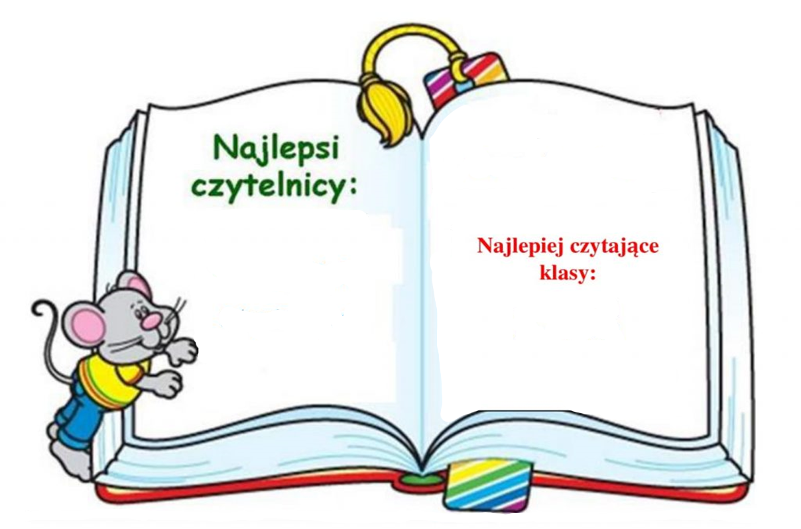

**Aleksandra Węglarz kl. IIa**

**Michał Mrozicki kl. IIa**

**Stanisław Ślusarczyk kl. IIa**

**Mrozicka Maja kl. IVa**

**Klasa II a- 57 książek**

**Klasa IV b – 26 książek**

**LUTY**

**2024**